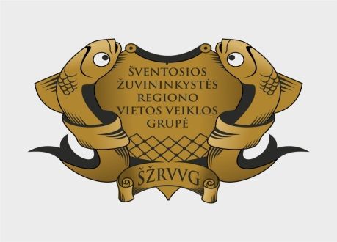

KVIETIMAS TEIKTI VIETOS PROJEKTUS Nr. 6

Šventosios žuvininkystės regiono vietos veiklos grupė (toliau – ŽRVVG) kviečia teikti vietos projektus pagal žvejybos ir akvakultūros regiono vietos plėtros strategijos Šventosios žvejybos ir akvakultūros regiono vietos plėtros strategija 2016-2023 m. (toliau – VPS) priemonę „Regioninių žvejybos tradicijų puoselėjimas“ kodas BIVP-AKVA-SAVA-4:
VPS priemonė „Regioninių žvejybos tradicijų puoselėjimas“ (kodas BIVP-AKVA-SAVA-4)) | Remiamos veiklos: tradicinių regionui renginių, mugių, edukacinių programų, susijusių su amatais, bei kitų veiklų organizavimas ir vykdymas.
 | Tinkami vietos projektų vykdytojai: viešieji juridiniai asmenys: nevyriausybinė organizacija, bendruomeninė organizacija, viešoji įstaiga, savivaldybės įstaiga, registruoti Šventosios ŽRVVG teritorijoje.
 | Kvietimui skiriama VPS paramos lėšų suma 4785,50 Eur. Didžiausia galima parama vienam vietos projektui įgyvendinti iki 4785,50 Eur.
Paramos vietos projektui įgyvendinti lyginamoji dalis ( proc.):
- iki 95 proc.
 | Finansavimo šaltiniai: EJRŽF ir Lietuvos Respublikos valstybės biudžeto lėšos

Bendra kvietimo teikti vietos projektus suma 4785,50 Eur iš EJRŽF ir Lietuvos Respublikos valstybės biudžeto lėšų. Iš jų: 4067,67 Eur EJRŽF lėšos (85 proc.).

Vietos projektų finansavimo sąlygų aprašas (toliau – FSA) skelbiamas interneto svetainėje www.sventosioszrvvg.lt , taip pat FSA popierinis variantas prieinamas Šventosios ŽRVVG būstinėje adresu Kretingos g. 52, LT-00128 Palanga.
Kvietimas teikti vietos projektus galioja nuo 2019-12-15 9 val. iki 2020-01-20 17 val. Paraiškos priimamos adresu: Mokyklos g. 62, LT-00128 Palanga darbo dienomis: pirmadieniais-ketvirtadieniais nuo 9.00 iki 17.00 val., penktadieniais nuo 8.00 iki 15.45 val. informavus tel. 8 611 46462; 8 656 84886.

Vietos projektų paraiškos priimamos iš pareiškėjo ar jo įgalioto asmens asmeniškai Šventosios ŽRVVG būstinėje adresu Mokyklos g. 62, LT-00128 Palanga. Vietos projektų paraiškos pateiktos kitu būdu (pvz., paštu, per kurjerį) ir pavėluotai yra laikomos pateiktomis netinkamai ir negali būti registruojamos. Vietos projektų paraiškų pareiškėjai apie tai informuojami per 5 (penkias) darbo dienas.

Jeigu tinkamas pareiškėjas yra juridinis asmuo, vietos projekto paraišką turi pasirašyti ir ją pateikti vietos projekto paraišką teikiančio juridinio asmens vadovas arba tinkamai įgaliotas asmuo (juridinio asmens įgaliojimas laikomas tinkamu, jeigu jis pasirašytas juridinio asmens vadovo ir ant jo uždėtas to juridinio asmens antspaudas, jeigu jis antspaudą privalo turėti). Jeigu tinkamas pareiškėjas yra fizinis asmuo, vietos projekto paraišką turi pasirašyti ir pateikti pats arba tinkamai įgaliotas kitas asmuo (fizinio asmens įgaliojimas laikomas tinkamu, jeigu jis patvirtintas notaro). Įgaliojime dėl tinkamo įgalioto asmens (juridinio arba fizinio) turi būti nurodyta, kad įgaliojimas suteikiamas tik teikti vietos projekto paraišką.

Informacija apie kvietimą teikti vietos projektus ir vietos projektų įgyvendinimą teikiama Šventosios ŽRVVG būstinėje adresu Mokyklos g. 62, LT-00128 Palanga, tel. +370 611 30211 ir el. paštu sventosioszrvvg@gmail.com darbo dienomis: pirmadieniais-ketvirtadieniais nuo 9.00 iki 17.00 val., penktadieniais nuo 8.00 iki 15.45 val.

